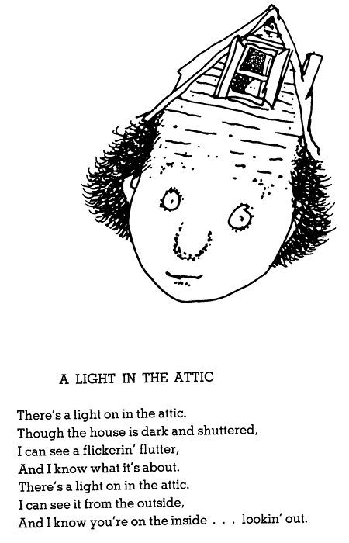
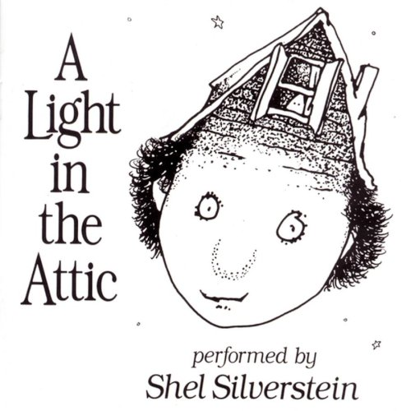
閣樓上的光

閣樓上亮著一盞燈，
雖然屋內漆黑，大門深鎖，
我可以看見閃閃爍爍的燈火，
我明白那是甚麼。
閣樓上亮著一盞燈，
我從屋外瞧見那燈火，
而我知道你人在屋內‧‧‧正望著我。

